Комитет по управлению Ленинским округом
администрации города Иркутска

Всем! Всем! Всем!
3 июня 2018 г.
в 12:00 час.

стадион «Иркут-Зенит»,
ул. Авиастроителей, 4а

спортивно-развлекательный праздник
«Большая игра – 2018»!

Участники – 10 команд от предприятий и учреждений
Ленинского округа:
Спортивные соревнования по неолимпийским видам спорта:  - пушбол;  - ручной пинг-понг;  - многорукий волейбол;  - комбинированная эстафета и др. | - выступления лучших творческих коллективов района и города;  - торговое обслуживание;  - детская игровая программа (батут, конкурсы)

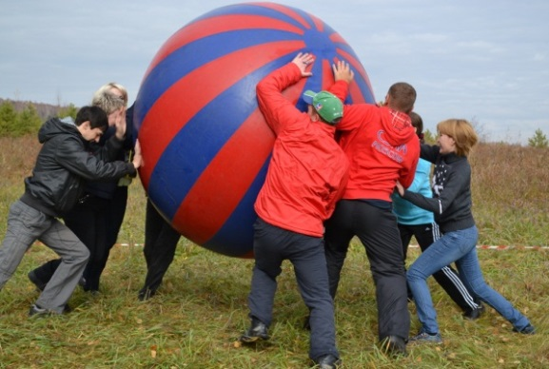
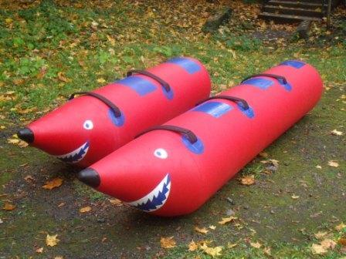
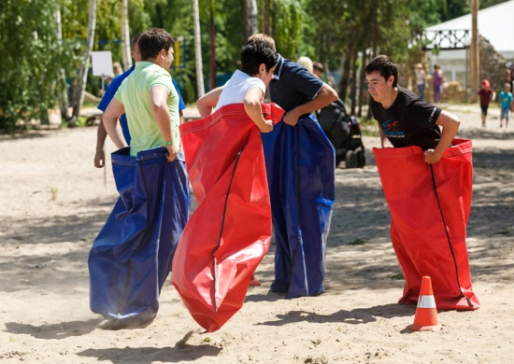

Вас ждет РОЗЫГРЫШ ПРИЗОВ!
Вход свободный!

